MODALITÉS D’EXÉCUTION DU RELEVÉ DES REPÈRES DE CRUE

- Contexte
La Municipalité a procédé à l’installation de repères de crue afin d’illustrer le niveau d’eau atteint lors d’une inondation historique.

- Objectif
Réaliser un levé d’arpentage pour localiser spatialement (longitude, latitude et altitude) les repères de crue installés par la Municipalité ou son mandataire.

- Information fournie pour la réalisation du mandat
Une copie du rapport d’implantation en format numérique.

- Exigence relative à l’exécution du mandat
Le responsable du relevé des repères de crue doit être un membre en règle de l’Ordre des arpenteurs-géomètres du Québec.

- Spécifications techniques pour les levés
Pour chaque repère de crue, les éléments suivants sont à relever :
1. La position planimétrique du repère de crue (longitude, latitude) doit être dans le système de référence géodésique NAD83 (SCRS) (époque 1997,0) et déterminée avec une précision de 2,5 cm ou mieux;
2. L’altitude du repère de crue doit être dans le système de référence altimétrique CGVD28 et déterminée avec une précision de 2,5 cm ou mieux.

L’altitude devra être relevée à l’endroit où, sur la pastille du repère de crue, se trouve une ligne indiquant « Niveau atteint par les eaux », comme illustré sur la figure 1 ci-dessous.

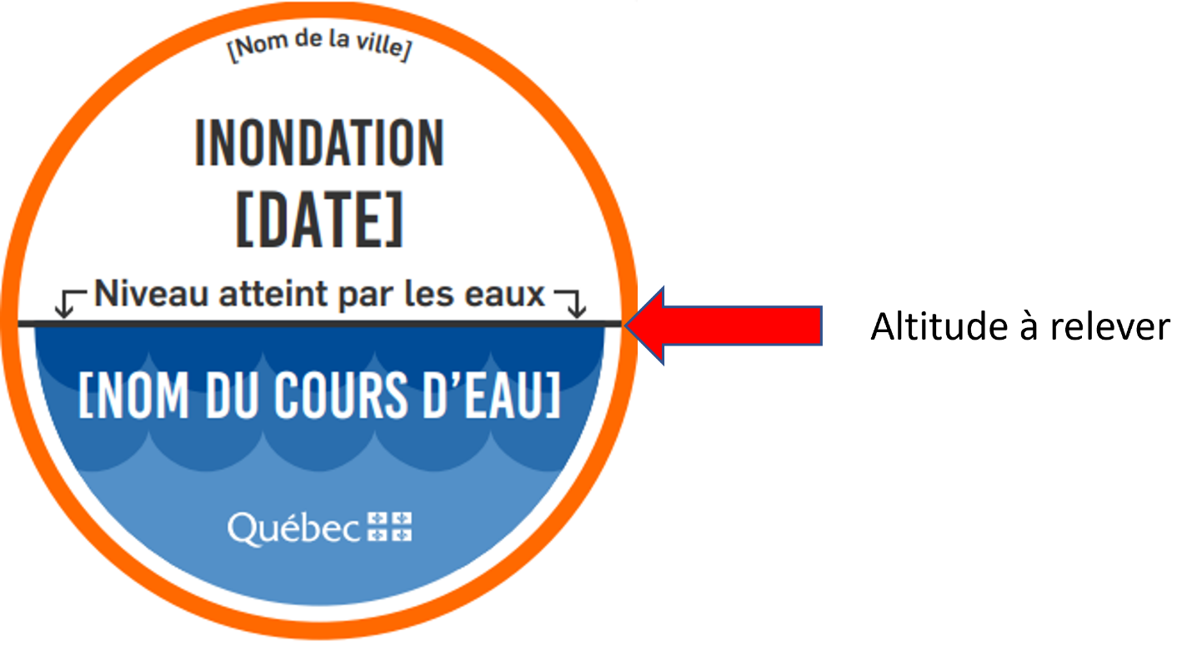
Figure 1. Altitude à relever sur le repère de crue.

Un minimum de trois points de validation devra être relevé pour vérifier la qualité métrique des altitudes relevées. Ces points peuvent être des points géodésiques ou des repères de nivellement. Les points choisis ne peuvent être ceux utilisés pour réaliser les levés.

- Livrables

Rapport d’arpentage
Le rapport de levés en format PDF doit comprendre les éléments suivants :
- L’identité du client;
- L’identité de la firme qui a fait les relevés;
- Le contexte (reprendre le contexte du présent document en précisant le nom de la municipalité locale);
- L’objectif (reprendre l’objectif du présent document);
- Les méthodes et le matériel utilisés;
- Les systèmes de projection et de référence (planimétrie et altimétrie);
- La ou les dates durant laquelle ou lesquelles le levé a été effectué;
- Un tableau contenant pour chaque repère les informations suivantes :
  - longitude (arpentée),
  - latitude (arpentée),
  - précision horizontale planimétrique (en centimètres) pour les coordonnées de longitude et de latitude,
  - altitude arpentée (en mètres),
  - précision verticale altimétrique (en centimètres),
  - description de la méthode d’acquisition,
  - commentaires de l’arpenteur.

Le rapport devra contenir la signature numérique de l’arpenteur-géomètre.

Fichiers Shapefile
Un dossier de fichiers Shapefile contenant pour chaque repère de crue dans la table d’attributs les informations suivantes :
- Nom de la ville ou de la municipalité;
- Numéro du repère;
- Nom de la firme d’arpenteur-géomètre ayant produit le relevé;
- Date du relevé d’arpentage;
- Systèmes de coordonnées;
- Longitude (arpentée);
- Latitude (arpentée);
- Précision horizontale planimétrique (en centimètres) pour les coordonnées de longitude et de latitude;
- Altitude arpentée (en mètres);
- Précision verticale altimétrique (en centimètres);
- Description de la méthode d’acquisition;
- Commentaires de l’arpenteur.

Fichier Tableur
Un fichier tableur .csv (ou Excel) contenant pour chaque repère de crue les mêmes informations que le fichier Shapefile demandé.

Section 3 – « Relevés d’implantation » du rapport d’implantation
La section 3 – « Relevés d’implantation » du rapport d’implantation doit être remplie par l’arpenteur-géomètre pour y inscrire les informations relevées pour chaque repère de crue. Le tableau 1 présente les informations (champs) contenues dans la section 3 du rapport d’implantation.

Tableau 1. Contenu de la section 3 du rapport d'implantation
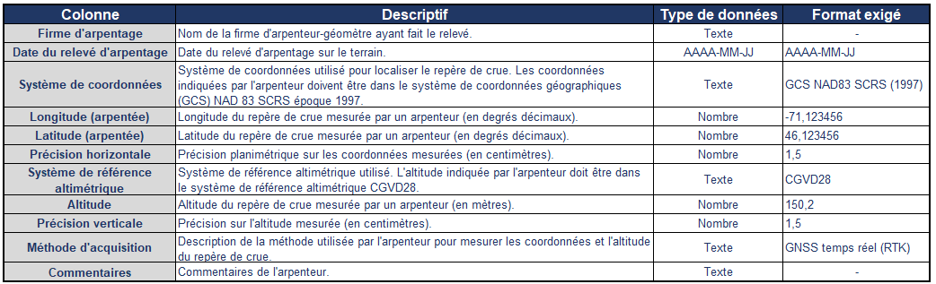

- Conditions particulières

Demande d’accès et circulation sur les propriétés
À moins d’indication contraire, le prestataire de services est responsable d’obtenir toutes les permissions d’accès nécessaires à la réalisation des levés auprès des propriétaires des terrains arpentés.

Respect des lieux et responsabilité en cas de dommages
Le prestataire de services devra apporter un soin particulier au respect des lieux sur lesquels il circulera. Le montant de toute réclamation pour un dommage causé à une propriété pendant l’exécution des travaux pourra lui être facturé ou déduit des sommes à payer pour la réalisation du présent mandat.

Sécurité du personnel
En tout temps, le prestataire de services doit s’assurer de respecter les conditions nécessaires pour assurer la sécurité de son personnel et veiller à ce que l’ensemble de ses opérations ne mette personne en péril.

Contrôle de la qualité
Le prestataire de services doit réaliser les contrôles de la qualité qui garantissent la qualité des travaux et qui engagent la responsabilité du prestataire de services en cas d’erreurs.

